PROBLEMI CON 2 DOMANDE E 2 OPERAZIONI
LA CITTÀ È INFESTATA DA 673 TOPI. IL PIFFERAIO MAGICO CON LE SUE ARTI MUSICALI NE RIESCE A CACCIARE 278. QUANTI TOPI RIMANGONO IN CITTÀ? SE DOPO UN MESE IL PIFFERAIO TORNA IN CITTÀ E CACCIA ALTRI 380 TOPI, QUANTI RODITORI SONO RIMASTI?

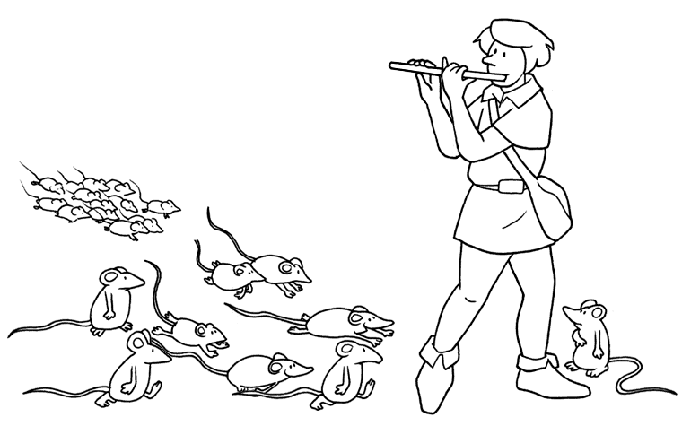


NELLO STAGNO GRACIDANO 9 RANE: SE OGNI RANA MANGIA 26 INSETTI AL GIORNO, QUANTI INSETTI MANGERANNO COMPLESSIVAMENTE IN UN GIORNO? E QUANTI INSETTI MANGERANNO IN UNA SETTIMANA?

PER PREPARARE IL LETTO DELLA PRINCIPESSA VENGONO UTILIZZATI 6 BARATTOLI DA 125 PISELLI OGNUNO. QUANTI PISELLI VENGONO INSERITI NEL LETTO? RIGIRANDOSI INSONNE, LA PRINCIPESSA SCHIACCIA 390 PISELLI. QUANTI PISELLI CI SONO ORA NEL LETTO?

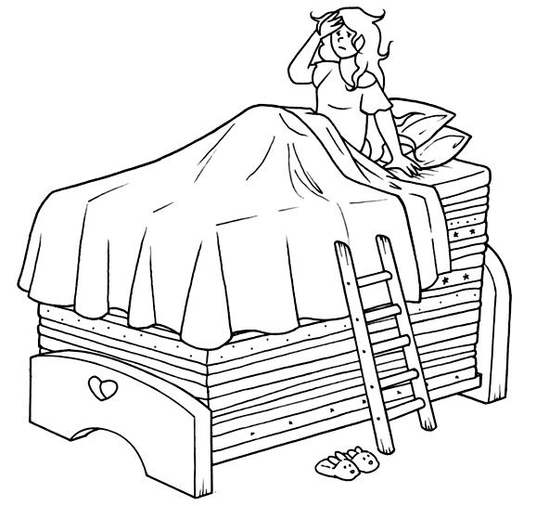

LA PICCOLA FIAMMIFERAIA DEVE VENDERE 69 SCATOLE DI FIAMMIFERI. OGNI SCATOLA CONTIENE 12 FIAMMIFERI. QUANTI FIAMMIFERI DEVE VENDERE COMPLESSIVAMENTE LA PICCOLA FIAMMIFERAIA? SE OGNI SCATOLA COSTA 2 EURO, QUANTO RICEVERÀ LA FIAMMIFERAIA SE LE VENDE TUTTE?

I 4 MUSICANTI DI BREMA SCORGONO IN UNA CASA DI CAMPAGNA 36 BRIGANTI. RIESCONO CON L' INGANNO A FAR FUGGIRE 18 DI LORO. QUANTI BRIGANTI RESTANO IN CASA? SE OGNI BRIGANTE RIMASTO HA RUBATO 98 EURO, A QUANTO AMMONTA IL BOTTINO IN CASA?


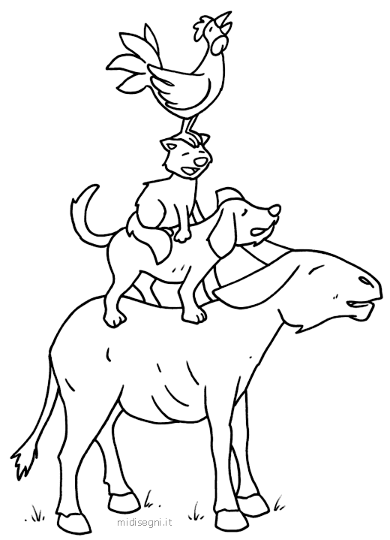

PROBLEMI CON 2 DOMANDE E 2 OPERAZIONI

RICCIOLI D'ORO SI RECA NELLA CASA DEI 3 ORSI E MANGIA 17 POLPETTE PER OGNI PADELLA: SE LE PADELLE SONO 3, QUANTE POLPETTE MANGIA COMPLESSIVAMENTE? IL GIORNO DOPO TORNA DI NUOVO A CASA DEGLI ORSI E PORTA LORO 93 BIGNÈ. QUANTI BIGNÈ SPETTERANNO A OGNI ORSO?

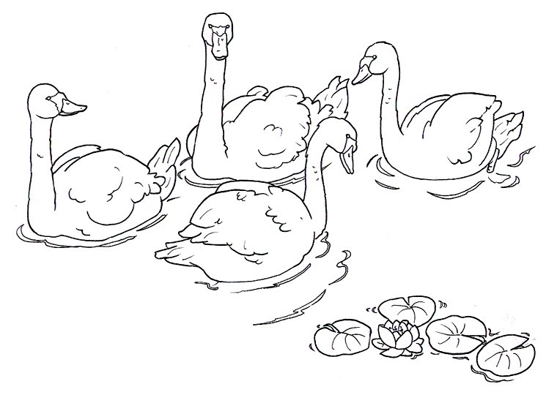
IL GATTO CON GLI STIVALI MANGIA 35 TOPOLINI IN UNA SETTIMANA. QUANTI TOPOLINI AL GIORNO? E QUANTI TOPOLINI MANGERÀ IN 180 GIORNI?

IL TOPO DI CAMPAGNA ACCUMULA 15 BRICIOLE AL GIORNO. QUANTE BRICIOLE IN 70 GIORNI? SE VUOLE DIVIDERE LE BRICIOLE TOTALI TRA LUI E IL TOPO DI CITTÀ, QUANTE BRICIOLE SPETTANO AD OGNUNO?


IL BRUTTO ANATROCCOLO SI AVVICINA A UNO STAGNO E VEDE 3 GRUPPI DI CIGNI: IN OGNI GRUPPO CI SONO 25 CIGNI. QUANTI CIGNI CI SONO COMPLESSIVAMENTE? E QUANTE ZAMPE CONTA IN TOTALE?



